COMMUNIQUÉ DE PRESSE
CONSEIL NATIONAL DE LA TRANSITION

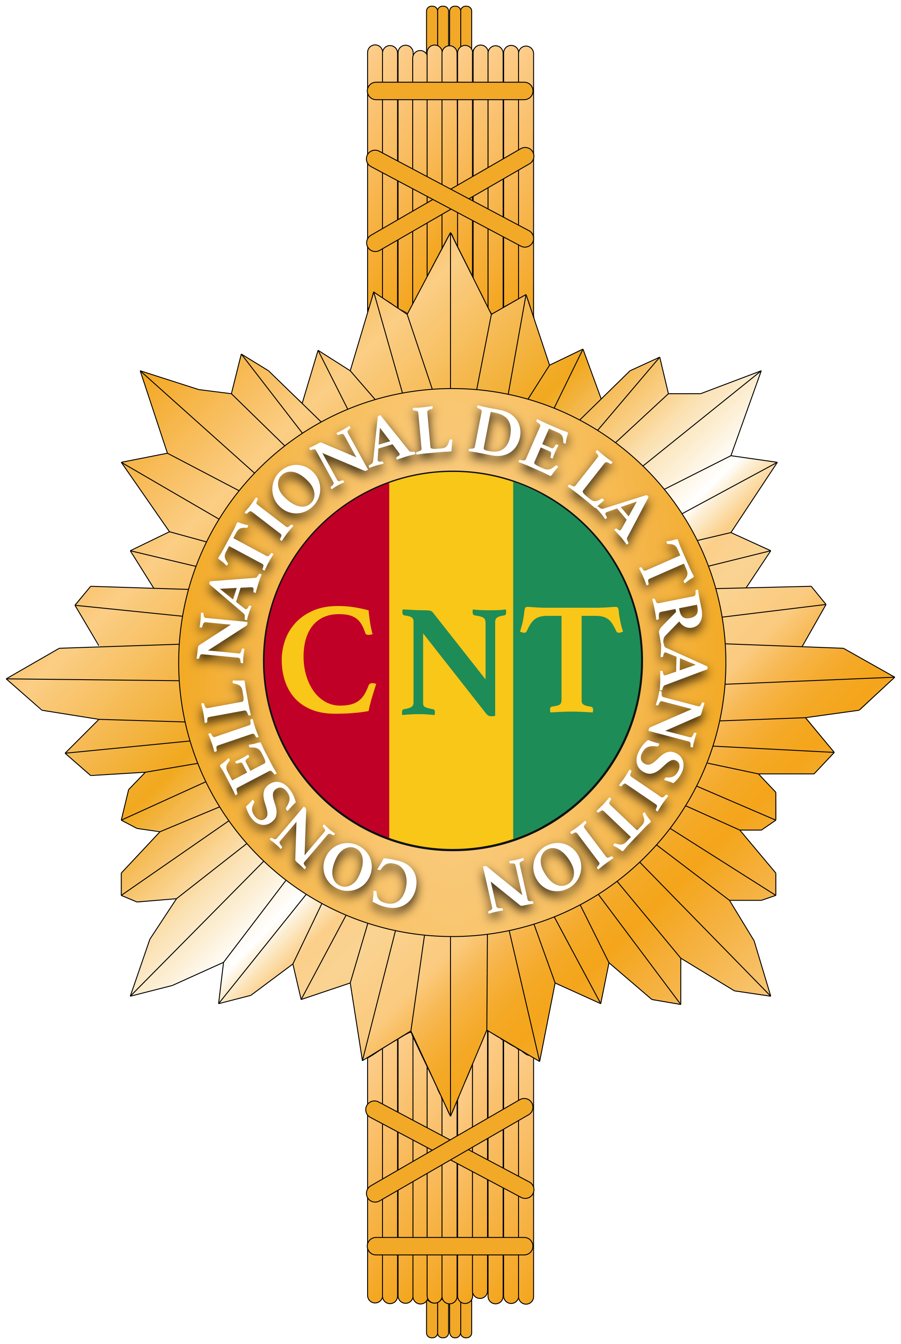

PRÉSENTATION DU DISCOURS DE POLITIQUE GÉNÉRALE DU GOUVERNEMENT

Le Premier Ministre, Chef du Gouvernement est attendu ce mercredi 14 décembre 2022 au Conseil National de la Transition. Dr. Bernard GOMOU sera devant la représentation nationale pour décliner en plénière, le programme politique du Gouvernement qu'il dirige.

L'objectif est de permettre aux Conseillers Nationaux d'avoir une visibilité claire sur les différentes actions phares programmées par le Gouvernement dans les secteurs stratégiques et prioritaires, en vue de répondre aux besoins du peuple de Guinée.

Cet exercice permettra également aux membres de l'organe législatif de la transition, d'accomplir pleinement l'une de leurs missions définies par la Charte de la transition : celle du contrôle de la mise en œuvre de la feuille de route de la transition.

Ce passage du Premier Ministre intervient au moment où le Programme de Référence Intérimaire de la transition 2022-2025, est en étude dans les différentes commissions permanentes du CNT. Un document stratégique qui expose les grandes orientations du Gouvernement durant cette période transitoire.

À préciser que la présentation du Premier Ministre sera suivie de questions des Conseillers nationaux.
La Cellule de Communication du CNT

